

**国有建设用地使用权**

**挂牌出让文件**

**（项目编号：TD-G-201301105-016）**

**方城县公共资源交易中心**

**二○一三年十一月七日**

**目 录**

**1、挂牌出让公告**

**2、挂牌出让须知**

**3、竞买申请书**

**4、宗地界址图**

**5、宗地规划指标要求**

**6、《成交确认书》文本**

**7、《国有建设用地使用权出让合同》文本**

**8、其他相关文件**

**方城县国土资源局、方城县公共资源交易中心**

**国有建设用地使用权挂牌出让公告**

**方国土资告字[2013]18号**

**经方城县人民政府批准，方城县国土资源局、方城县公共资源交易中心决定以公开挂牌方式出让编号为2013-17号国有建设用地使用权。现就有关事项公告如下：**

**一、挂牌出让地块的基本情况和规划指标要求**

**出让宗地编号为2013-17号国有建设用地位于方城县康达路西延南侧、滨河路东侧。拟出让面积12487.6平方米（其中10513.97平方米已经省政府豫政土［2011］1350号文批准征收，1973.63平方米属原国有建设用地，已经县政府方政土［2013］50号文批准收回）。出让用途为商、住用地，其中商住用地面积2926.9平方米，住宅用地面积9560.7平方米。出让年限为商业40年，住宅70年，该宗地规划容积率为3.83，建筑密度36.6%，绿地率22.1%。基础设施配套以目前实际达到的基础设施程度为准。建设条件：1、该宗地要严格按照规划局、住建局统一规划及要求进行建设。2、西侧退滨河路道路红线不少于10米，北侧退康达路道路红线不小于5米，东侧退南北支路道路红线不小于5米，道路交叉口退道路红线不小于10米；G1地块商业层数均为2层，商业建筑面积为7401.4平方米，商业基底面积为3700.7平方米，其中一期商业建筑面积5853.4平方米，商业基底面积2926.7平方米，进深最小13米，最大25.2米（商业进深都不含后退道路红线）。3、该地块所在区域内配建社区会所、幼儿园、公厕、垃圾中转站等基础设施建设。4、要严格按照环评、消防、抗震、人防等单位的规范要求进行建设。**

**2013-17号宗地挂牌起始价为人民币贰仟柒佰捌拾伍万元（￥：2785万元）整，增价幅度为人民币贰拾万元（￥：20万元）/次报价。**

**二、中华人民共和国境内外的法人、自然人和其他组织均可申请参加竞买（法律法规对申请人另有限制的除外），可独立申请竞买，也可联合申请竞买。**

**三、本次国有建设用地使用权挂牌出让按照价高者得的原则确定竞得人。**

**四、本次挂牌出让的详细资料和具体要求及其它未尽事宜，详见挂牌出让文件。申请人可于2013年12月4日17时前登录方城县公共资源交易中心网站（http://www.fcxggzy.com/）浏览土地出让公告并免费下载挂牌出让文件**

**五、申请人可于2013年12月4日17时前到方城县公共资源交易中心向县政府成立的县旧城改造建设指挥部提出书面申请，进行登记，逾期不予受理。缴纳竞买保证金（以方城县公共资源交易中心财务股开具申请人的竞买保证金凭证为准）截止时间为2013年12月4日17时00分，2013-17号宗地竞买保证金为人民币贰仟柒佰捌拾伍万元（￥：2785万元）整。**

**申请人按规定交纳竞买保证金，具备申请条件的，由县政府成立的县旧城改造建设指挥部审查后书面通知方城县公共资源交易中心在2013年12月5日上午12时前确认其竞买资格。**

**六、本次国有建设用地使用权挂牌出让活动由方城县公共资源交易中心组织实施，挂牌地点为方城县公共资源交易中心。挂牌起止时间：2013年11月27日至2013年12月6日16时止（节假日正常上班）。**

**七、其他需要公告的事项**

**（一）挂牌时间截止时，有竞买人表示愿意继续竞价，转入现场竞价，通过现场竞价确定竞得人。**

**（二）本次挂牌出让国有建设用地使用权不接受口头、邮寄、电话竞买申请。**

**（三）2013—17号国有建设用地使用权自挂牌成交之日起，受让人必须在三十日内缴齐全部成交价款，出让人自受让人支付全部出让金之日起三十日内交付土地，受让人必须自交付土地之日起九十日内开工建设，建设周期为二十四个月。**

**八、联系方式与开户银行**

**联系单位：方城县国土资源局、方城县公共资源交易中心**

**联系地址：方城县人民路227号新广场对面（方城县国土资源局）**

**方城县文化路东延计划生育服务站院内5楼（方城县公共资源交易中心）**

**联 系 人：蒋女士（国土局）、师女士（交易中心）**

**联系电话：（0377）67239623（国土局）、（0377）60202993（交易中心）**

**开户单位：方城县公共资源交易中心**

**开户银行：河南方城凤裕村镇银行有限责任公司**

**账 号：603010101421000584**

**方城县国土资源局**

**方城县公共资源交易中心**

**2013年11月7日**

**国有建设用地使用权挂牌出让须知**

**根据《中华人民共和国土地管理法》、《中华人民共和国城市房地产管理法》、《中华人民共和国物权法》《中华人民共和国城镇国有土地使用权出让和转让暂行条例》、《 招标拍卖挂牌出让国有建设用地使用权规定》，以及《 招标拍卖挂牌出让国有土地使用权规范》等有关规定，经方城县人民政府批准，受方城县国土资源局委托方城县公共资源交易中心决定以挂牌方式公开出让编号为2013-17号宗地的国有建设用地使用权 。**

**一、本次国有建设用地使用权挂牌出让的出让人为方城县国土资源局，具体由方城县公共资源交易中心组织实施。**

**二、本次国有建设用地使用权挂牌出让遵循公开、公平、公正和诚实信用原则**

**三、出让宗地的基本情况及规划指标等要求**

**出让宗地编号为2013-17号国有建设用地位于方城县康达路西延南侧、滨河路东侧。拟出让面积12487.6平方米（其中10513.97平方米已经省政府豫政土［2011］1350号文批准征收，1973.63平方米属原国有建设用地，已经县政府方政土［2013］50号文批准收回）。出让用途为商、住用地，其中商住用地面积2926.9平方米，住宅用地面积9560.7平方米。出让年限为商业40年，住宅70年，该宗地规划容积率为3.83，建筑密度36.6%，绿地率22.1%。基础设施配套以目前实际达到的基础设施程度为准。建设条件：1、该宗地要严格按照规划局、住建局统一规划及要求进行建设。2、西侧退滨河路道路红线不少于10米，北侧退康达路道路红线不小于5米，东侧退南北支路道路红线不小于5米，道路交叉口退道路红线不小于10米；G1地块商业层数均为2层，商业建筑面积为7401.4平方米，商业基底面积为3700.7平方米，其中一期商业建筑面积5853.4平方米，商业基底面积2926.7平方米，进深最小13米，最大25.2米（商业进深都不含后退道路红线）。3、该地块所在区域内配建社区会所、幼儿园、公厕、垃圾中转站等基础设施建设。4、要严格按照环评、消防、抗震、人防等单位的规范要求进行建设。**

**价款缴纳及开竣工时间：2013—17号国有建设用地使用权自挂牌成交之日起，受让人必须在三十日内缴齐全部成交价款，出让人自受让人支付全部出让金之日起三十日内交付土地，受让人必须自交付土地之日起九十日内开工建设，建设周期为二十四个月。**

**四、竞买资格及要求**

**中华人民共和国境内外的法人、自然人和其他组织（法律、法规对申请人另有限制的除外）均可申请参加竞买，申请人可单独申请竞买，也可联合申请竞买。依据《方城县人民政府关于县城规划控制区旧城改造建设有关问题的意见（方政【2013】24号）》文件的要求，该项目属县城旧城改造项目，由方城县康达路西延综合改造建设指挥部对申请人的竞买资格进行审查，并书面通知方城县公共资源交易中心为其确认竞买资格。**

**缴纳竞买保证金的截止时间为：（以方城县公共资源交易中心财务股开具申请人的竞买保证金凭证为准）2013年12月4日17时00分。**

**该宗地的竞买保证金为：人民币贰仟柒佰捌拾伍万元（￥：2785万元）整。**

**缴纳竞买保证金的同时，竞买申请人按起始价的1％缴纳交易服务费人民币贰拾柒万捌佰伍拾元，成交后交易服务费按实际成交额的1％据实结算，不足部分由竞得人补足差额。**

**五、申请和资格审查**

**（一）挂牌文件取得**

**申请人可于2013年12月4日17时前登录方城县公共资源交易中心网站（http://www.fcxggzy.com/）浏览土地出让公告并免费下载挂牌出让文件，具体包括如下：**

**（1）挂牌出让公告；**

**（2）挂牌出让须知；**

**（3）竞买申请书；**

**（4）挂牌出让报价单；**

**（5）宗地界址图；**

**（6）宗地规划指标要求；**

**（7）成交确认书；**

**（8）国有建设用地使用权出让合同；**

**（9）其他相关文件；**

**（二）提交申请**

**申请人可于2013年11月4日17时前，到方城县公共资源交易中心向方城县康达路西延综合改造建设指挥部提出书面申请，提出申请进行登记，逾期不予受理。申请文件包括：**

**1、法人申请的，应提交下列文件：**

**（1）申请书；**

**（2）法人单位有效证明文件；**

**（3）法定代表人的有效身份证明文件；**

**（4）申请人委托他人办理的，应提交授权委托书及委托代理人的有效身份证明文件；**

**（5）竞买保证金缴纳凭证；**

**（6）承诺书（即：竞买保证金不属于银行贷款、股东借款、转贷和募集资金）；**

**（7）商业金融机构的资信证明；**

**（8）挂牌文件规定需要提交的其他文件。**

**2、自然人申请的，应提交下列文件：**

**（1）申请书；**

**（2）申请人有效身份证明文件；**

**（3）申请人委托他人办理的，应提交授权委托书及委托代理人的有效身份证明文件；**

**（4）竞买保证金缴纳凭证；**

**（5）承诺书（即：竞买保证金不属于银行贷款、股东借款、转贷和募集资金）；**

**（6）商业金融机构的资信证明；**

**（7）挂牌文件规定需要提交的其他文件。**

**3、其他组织申请的，应提交下列文件：**

**（1）申请书；**

**（2）表明该组织合法存在的文件或有效证明；**

**（3）表明该组织负责人身份的有效证明文件；**

**（4）申请人委托他人办理的，应提交授权委托书及委托代理人的有效身份证明文件；**

**（5）竞买保证金缴纳凭证；**

**（6）承诺书（即：竞买保证金不属于银行贷款、股东借款、转贷和募集资金）；**

**（7）商业金融机构的资信证明；**

**（8）挂牌文件规定需要提交的其他文件。**

**4、境外申请人申请的，应提交下列文件：**

**（1）申请书；**

**（2）境外法人、自然人、其他组织的有效身份证明文件；**

**（3）申请人委托他人办理的，应提交授权委托书及委托代理人的有效身份证明文件；**

**（4）竞买保证金缴纳凭证；**

**（5）承诺书（即：竞买保证金不属于银行贷款、股东借款、转贷和募集资金）**

**（6）商业金融机构的资信证明；**

**（7）挂牌文件规定需要提交的其他文件。**

**5、联合申请的，应提交下列文件：**

**（1）联合申请各方共同签署的申请书；**

**（2）联合申请各方的有效身份证明文件；**

**（3）联合竞买协议，协议要规定联合各方的权利、义务，包括联合各方的出资比例，并明确签订《国有建设用地使用权出让合同》时的受让人；**

**（4）申请人委托他人办理的，应提交授权委托书及委托代理人的有效身份证明文件；**

**（5）竞买保证金缴纳凭证；**

**（6）承诺书（即：竞买保证金不属于银行贷款、股东借款、转贷和募集资金）；**

**（7）商业金融机构的资信证明；**

**（8）挂牌文件规定需要提交的其他文件。**

**上述文件中，申请书必须用中文书写，其他文件可以使用其他语言，但必须附中文译本，所有文件的解释以中文译本为准。**

**（三）资格审查**

**方城县康达路西延综合改造建设指挥部负责对挂牌出让公告规定的时间内收到的有效申请资料进行审查，按规定缴纳竞买保证金、通过资格审查的，方能取得竞买资格**

**经审查，有下列情形之一的，为无效申请：**

**（1）申请人不具备竞买资格的；**

**（2）未按规定缴纳竞买保证金的；**

**（3）申请文件不齐全或不符合规定的；**

**（4）委托他人代理，委托文件不齐全或不符合规定的；**

**（5）法律法规规定的其他情形。**

**对发现并核实竞买人存在下列违法违规违约行为的，在结案和问题查处整改到位前,禁止竞买人及其控股股东参加土地竞买活动：**

**①存在伪造公文骗取用地和非法倒卖土地等犯罪行为的；**

**②存在非法转让土地使用权等违法行为的；**

**③因企业原因造成土地闲置一年以上的；**

**④开发建设企业违背出让合同约定条件开发利用土地的。**

**竞买人应在提交书面竞买申请时，做出无违反上述规定的承诺。如有违反上述规定之一者，方城县公共资源交易中心可随时取消竞买人的竞买资格。在报名申请结束后，方城县公共资源交易中心将会同方城县国土资源局就竞买申请人是否存在上述违法、违规行为进行审查核实。**

**（四）确认竞买人资格**

**经审查，申请人按规定缴纳竞买保证金、具备申请条件的，方城县康达路西延综合改造建设指挥部书面通知方城县公共资源交易中心将在2013年12月5日上午12时前发给《竞买资格确认书》确认其竞买资格，并通知其参加挂牌活动。**

**（五）答疑及现场踏勘**

**申请人对挂牌出让文件有疑问的，可在挂牌活动开始前以书面或者口头方式向我中心咨询。我中心不组织申请人对拟出让宗地进行现场踏勘，申请人可自行踏勘。**

**六、本次挂牌出让活动有关时间**

挂牌时间为10日（含节假日）**具体如下：**

**1、挂牌起始时间：2013年11月27日8时；**

**2、挂牌截止时间： 2013年12月6日16时止；**

**3、接受挂牌报价时间：挂牌期间上午8时至11时30分和下午14时至17时。**

**七、宗地的挂牌起始价、增价幅度**

**2013—17号宗地：起始价为人民币贰仟柒佰捌拾伍万元（￥：2785万元）整，增价幅度为人民币贰拾万元（￥：20万元）/次报价。**

**八、挂牌程序**

**（一）公布挂牌信息**

**1、挂牌人将有关宗地的位置、面积、用途、使用年限、规划指标要求、起始价、增价规则及增价幅度等挂牌公布；**

**2、挂牌主持人介绍宗地的情况。**

**（二）挂牌竞价**

**1、挂牌主持人介绍挂牌起始价、增价幅度等竞价规则，宣布挂牌竞价开始；**

**2、竞买人填写《挂牌竞买报价单》进行报价；**

**3、挂牌主持人收到《挂牌竞买报价单》后，对报价单予以审核，对符合规定的报价予以确认；**

**4、挂牌主持人确认该报价后，更新显示挂牌价格，继续接受新的报价。**

**（三）挂牌截止**

**挂牌截止应当由挂牌主持人主持确定。本次挂牌出让不设底价。在公告规定的挂牌截止时间，竞买人应当出席挂牌现场，挂牌主持人宣布最高报价及其报价者，并询问竞买人是否愿意继续竞价。**

**1、2013-17号宗地由挂牌主持人在下列时间主持确定挂牌截止时间为：**

**2013年12月6日16时止；**

**2、挂牌主持人宣布最高报价及其报价者，并询问竞买人是否愿意继续竞价。**

**3、有竞买人表示愿意继续竞价的，即属于挂牌截止时有两个或两个以上竞买人要求报价的情形，挂牌主持人应当宣布挂牌出让转入现场竞价，并宣布现场竞价的时间和地点，通过现场竞价确定竞得人。**

**4、挂牌主持人连续三次报出最高挂牌价格，没有竞买人表示愿意继续竞价的，挂牌主持人宣布挂牌活动结束，并按下列规定确定挂牌结果：**

**（1）最高挂牌价格不低于起始价的，挂牌主持人宣布挂牌成交，最高挂牌价格的出价人为竞得人；**

**（2）最高挂牌价格低于起始价的，挂牌主持人宣布挂牌不成交。**

**（四）现场竞价**

**现场竞价由土地挂牌主持人主持进行，取得该宗地挂牌竞买资格的竞买人均可参加现场竞价。现场竞价按下列程序举行：**

**（1）挂牌主持人应当宣布现场竞价的起始价、竞价规则和增价幅度，并宣布现场竞价开始。现场竞价的起始价为挂牌活动截止时的最高报价增加一个加价幅度后的价格。**

**（2）参加现场竞价的竞买人按照竞价规则应价或报价。**

**（3）挂牌主持人确认该竞买人应价或报价后继续竞价。**

**（4）挂牌主持人连续三次宣布同一应价或报价而没有人再应价或报价，且该价格不低于起始价的，挂牌主持人宣布最高应价或报价者为竞得人。最高应价或报价低于起始价的，挂牌主持人宣布现场竞价终止。**

**在现场竞价中无人参加竞买或无人加价的，以挂牌截止时出价最高者为竞得人，但低于挂牌出让起始价者除外。**

**（五）签订《成交确认书》**

**确定竞得人后，挂牌人与竞得人当场签订《成交确认书》。竞得人拒绝签订《成交确认书》的，不能对抗挂牌成交结果的法律效力。**

**（六）签订《国有建设用地使用权出让合同》**

**出让人与竞得人依据《成交确认书》约定签订《国有建设用地使用权出让合同》。**

**（七）出让结果公布**

**方城县国土资源局会同我中心将在本次国有建设用地使用权挂牌出让活动结束后10个工作日内，在中国土地市场网（http://www.landchina.com/）、方城县公共资源交易中心网站（http://www.fcxggzy.com/）公布本次国有建设用地使用权挂牌出让结果。**

**九、报价规则**

**（一）本次挂牌以价高者得为原则确定竞得人。**

**（二）本次挂牌以增价方式进行报价，每次加价幅度不得小于挂牌主持人宣布的增价幅度。**

**（三）竞买人以填写《挂牌竞买报价单》方式报价，《挂牌竞买报价单》一经报出，不得撤出。**

**（四）在报价期间，竞买人可多次报价。**

**（五）竞买人报价有下列情形之一的，为无效报价：**

**（1）报价单未在挂牌期限内收到的；**

**（2）不按规定填写报价单的；**

**（3）报价单填写人与竞买申请文件不符的；**

**（4）报价不符合报价规则的；**

**（5）报价不符合挂牌文件规定的其他情形的；**

**（六）有两个或两个以上竞买人报价相同的，确认先提交报价单者为该挂牌价格的受让人。**

**十、注意事项**

**（一）申请人须全面阅读挂牌文件，如有疑问可以在挂牌活动开始日以前用书面或口头方式向方城县公共资源交易中心咨询。申请人可自行到现场踏勘挂牌出让宗地。申请一经受理确认后，即视为竞买人对挂牌出让文件及宗地现状无异议并全部接受，并对有关承诺承担法律责任。**

**（二）申请人竞得土地后，拟成立新公司进行开发建设的，应在申请书中明确新公司的出资构成、成立时间等内容。方城县国土资源局可以根据挂牌出让结果与竞得人签订《国有建设用地使用权出让合同》，在竞得人按约定办理完新公司注册登记手续后，再与新公司签订《国有建设用地使用权出让合同变更协议》。或经方城县国土资源局同意后直接与新公司签订《国有建设用地使用权出让合同》。**

**（三）本次挂牌为无底价挂牌。**

**（四）竞买报价单一经提交，不可撤回。**

**（五）确定竞得人后，竞得人与挂牌人应当场签订《成交确认书》。委托他人代签的，应提交法定代表人亲笔签名并盖章的授权委托书。《成交确认书》对挂牌人和竞得人具有法律效力，挂牌人改变挂牌结果的，或者竞得人放弃竞得宗地的，应当承担法律责任。**

**（六）竞得人缴纳的竞买保证金，挂牌成交后转作受让宗地的定金。未竞得人缴纳的竞买保证金，方城县公共资源交易中心在挂牌活动结束后5个工作日内予以退还，不计利息。**

**（七）有下列情形之一的，挂牌人应当在挂牌开始前终止挂牌活动，并通知竞买人：**

**1、竞买人串通损害国家利益、社会利益或他人合法权益的；**

**2、挂牌工作人员私下接触竞买人，足以影响挂牌公正性的；**

**3、应当依法终止挂牌活动的其他情形；**

**（八）竞得人有下列行为之一的，视为违约，挂牌人可取消其竞得人资格，竞买保证金不予退还：**

**1、竞得人逾期或拒绝签订《成交确认书》的；**

**2、竞得人逾期或拒绝签订《国有建设用地使用权出让合同》的。**

**（九）挂牌成交价即为该幅宗地的总地价款，包括土地报批费用、征地补偿费等。不包括契税及其他相关税费，契税及其他相关税费由竞得人自行缴纳。地产交易服务费由竞得人按成交额的1%缴纳。**

**（十）竞得人与出让人签订《国有建设用地使用权出让合同》后，应当按照出让合同约定支付挂牌成交价款。竞得人付清全部挂牌成交价款后，依法申请办理土地登记，领取《国有土地使用证》。**

**（十一）参加挂牌活动的人员，应遵守现场的纪律，服从管理人员的管理。**

**（十二）其他事项**

**根据方城县国土资源局提供的《出让地块瑕疵说明》，本次出让编号为2013-17号宗地国有建设用地使用权未做文物及地质钻探。**

**（十三）方城县公共资源交易中心对本《须知》有解释权。未尽事宜依照《 招标拍卖挂牌出让国有土地使用权规范》办理。**

**方城县公共资源交易中心**

**2013年11月7日**

**出让地块瑕疵说明**

**根据方城县国土资源局提供的《出让地块瑕疵说明》，本次出让编号为2013--17号宗地国有建设用地使用权未做文物及地质钻探。**

**方城县公共资源交易中心**

**2013年11月7日**

**竞 买 申 请 书**

**方城县公共资源交易中心：**

**经过认真阅读编号为2013—17号国有建设用地使用权挂牌出让文件，我方完全接受并愿意遵守你中心2013—17号国有建设用地使用权挂牌出让文件中的规定和要求，对所有文件均无异议。我方现正式申请参加你中心于 2013年11月27日至2013年12月6日在方城县公共资源交易中心举行的编号为2013—17号国有建设用地使用权挂牌出让活动。**

**我方愿意按照挂牌出让文件规定，缴纳竞买保证金人民币__________ 元（￥：______元）整。**

**若能竞得该宗地，我方保证按照国有建设用地使用权挂牌出让文件的规定和要求履行全部义务。**

**若我方在国有建设用地使用权挂牌出让活动中，出现不能按期付款或有其他违约行为，我方愿意承担全部法律责任，并赔偿由此产生的损失。**

**特此申请和承诺。**

**申 请 人（ 盖 章）：**

**法定代表人（或授权委托代理人）签名：**

**联 系 人：**

**地 址：**

**电 话：**

**邮 政 编 码：**

**申 请 日 期： 2013年 月 日**

**授 权 委 托 书**

|  |  |  |  |
| --- | --- | --- | --- |
| 委托人： | | 受托人： | |
| 姓 名 |  | 姓 名 |  |
| 性 别 |  | 性 别 |  |
| 出生日期 |  | 出生日期 |  |
| 工作单位 |  | 工作单位 |  |
| 职 务 |  | 职 务 |  |
| 证件号码 | 身份证（ ） 护照（ ） | 证件号码 | 身份证（ ） 护照（ ） |
|  |  |

本人授权 （受托人）代表本人参加 年 月 日至 年 月 日在 （地点）举办的编号为 地块的国有建设用地使用权挂牌〔招标〕〔拍卖〕出让活动，代表本人签订《国有建设用地使用权出让合同》等具有法律意义的文件、凭证等。

受托人在该地块挂牌〔招标〕〔拍卖〕出让活动中所作出的承诺、签署的合同或文件，本人均予以承认，并承担由此产生的法律后果。

委托人（签名）：

年 月 日

|  |  |
| --- | --- |
| 备  注 | 兹证明本委托书确系本单位法定代表人 亲自签署  （单位公章）  年 月 日 |

**国有建设用地使用权挂牌竞买报价单**

**竞买人编号：**

|  |  |
| --- | --- |
| **地块编号** |  |
| **竞买报价** | **人民币 万元（大写）**  **￥： 万元** |
| **竞买人** | **名称： （加盖公章）** |
| **法定代表人**  **（或受权委托代理人）** | **签 名** |
| **收到报价时间** | **年 月 日 时 分** |
| **挂牌主持人** | **签 名** |
| **确认时间** | **年 月 日 时 分** |

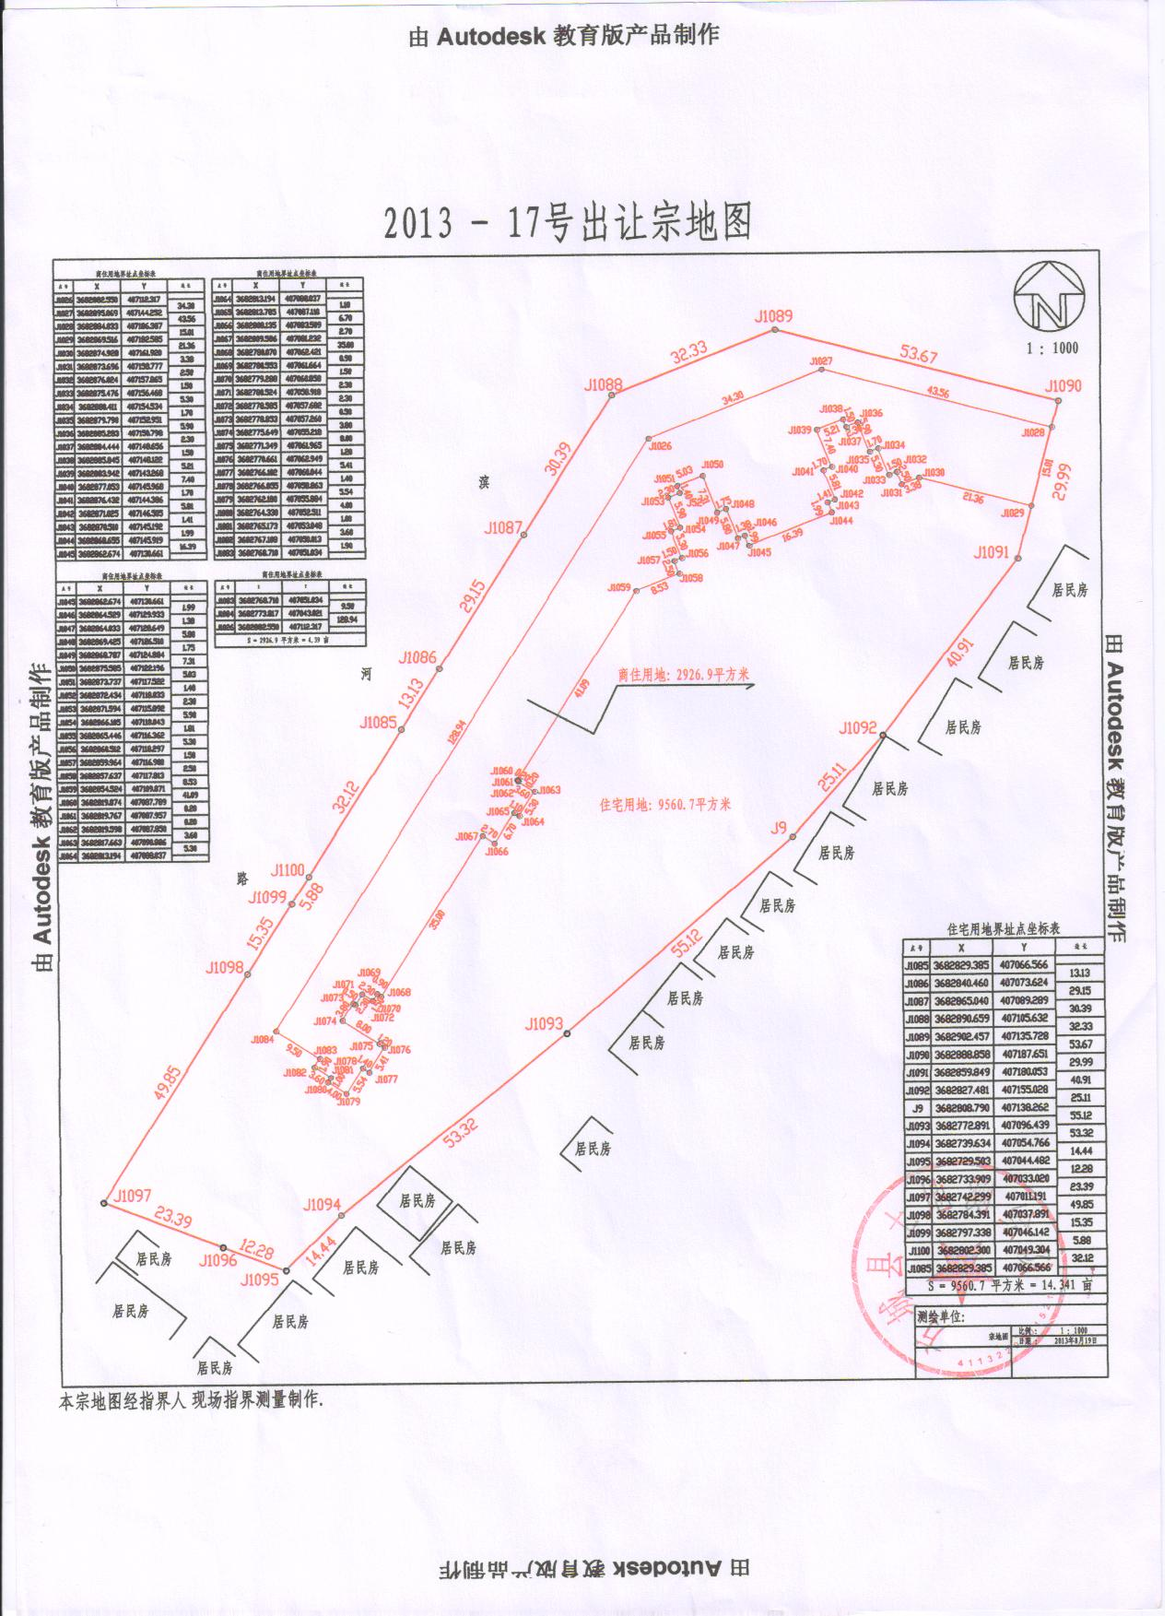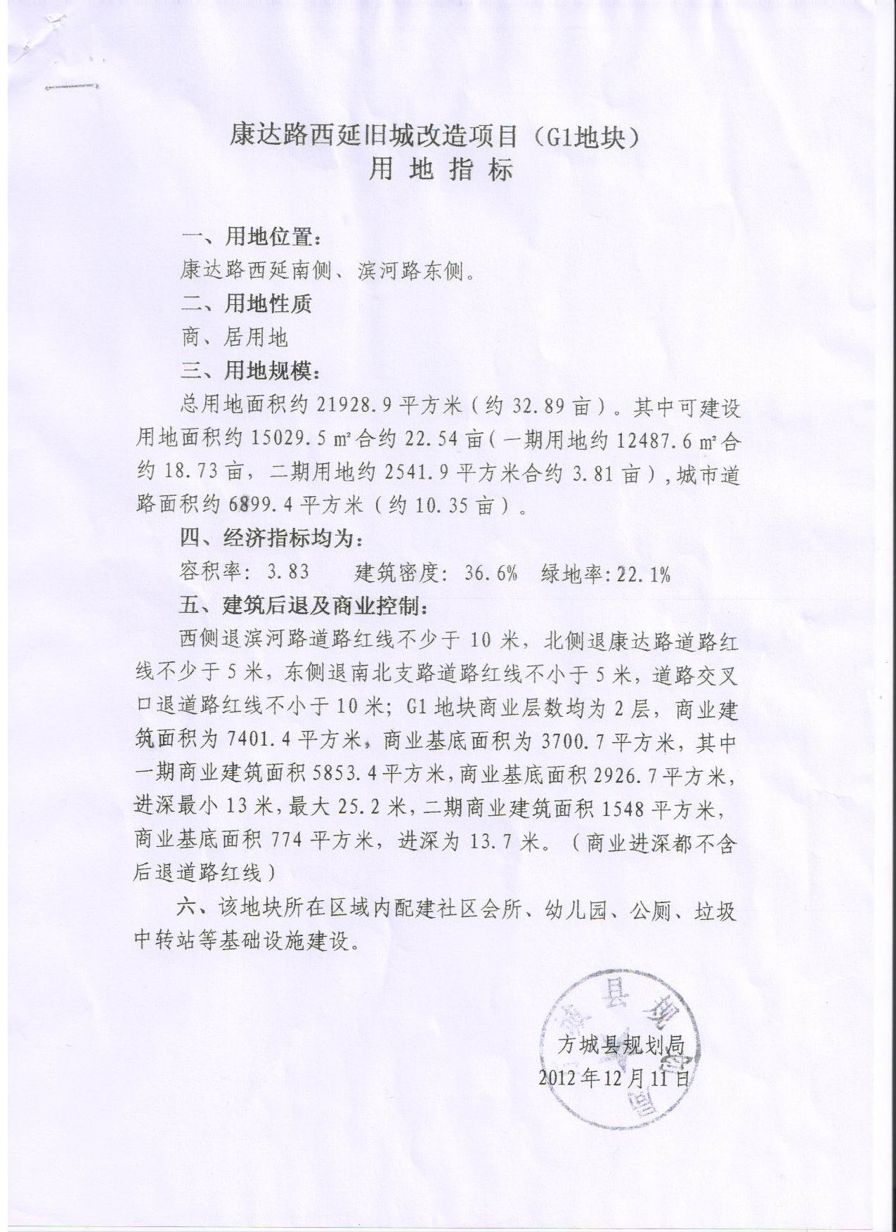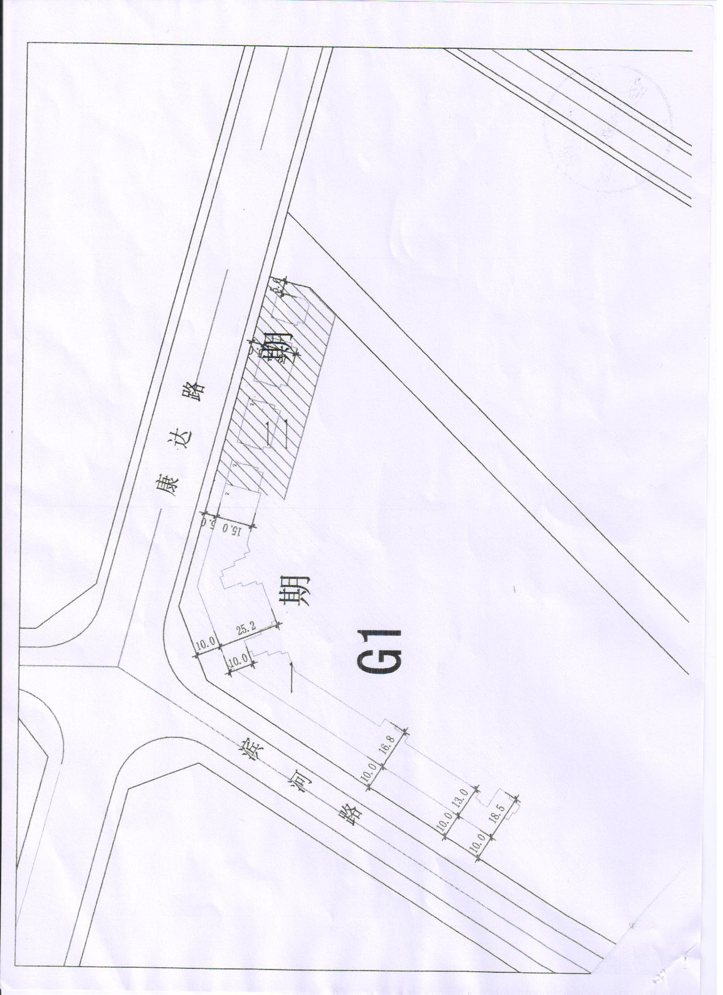

**方城县国有建设用地使用权出让**

**成**

**交**

**确**

**认**

**书**

**方 城 县 公 共 资 源 交 易 中 心**

依据《招标拍卖挂牌出让国有建设用地使用权规定》、《招标拍卖挂牌出让国有土地使用权规范》等有关规定，在方城县公共资源交易中心以招标、拍卖或者挂牌方式出让国有建设用地使用权的，应使用本《成交确认书》确认成交结果。

本《成交确认书》对出让人和中标人或者竞得人具有法律效力。出让人改变竞得结果，或者中标人、竞得人放弃中标宗地、竞得宗地的，应当依法承担责任。

中标人或者竞得人不按本《成交确认书》与出让人签订《国有建设用地使用权出让合同》的，视为放弃中标、竞得资格，应承担相应法律责任。

成交确认书

|  |  |  |  |  |  |  |
| --- | --- | --- | --- | --- | --- | --- |
| 项目名称 | | |  | | | |
| 项目编号 | | |  | | | |
| 挂 牌 人 | | |  | | | |
| 竞得（中标）人 | | |  | | | |
| 宗地编号 | | |  | | | |
| 出让标的情况摘要 | 宗地坐落 | |  | | | |
| 宗地面积 | |  | | 土地用途 |  |
| 出让方式 | |  | | 使用期限 |  |
| 规划指标 | |  | | | |
| 成交价款 | 单价（元/㎡） | |  | | | |
| 总价 | | （大写）（小写） | | | |
| 中标（竞得）人交纳的竞买保证金，自动转作受让地块的定金。中标（竞得）人应当于 年 月 日之前，持本《成交确认书》到方城县国土资源局签订《国有土地使用权出让合同》 | | | | | | |
| 成交时间 | |  | | | | |
| 成交地点 | |  | | | | |
| 受托挂牌人（盖章）  法定代表人（签字或盖章） | | | | 中标（竞得）人（盖章）  法定代表人（签字或盖章） | | |

本通知书一式两份，中标（竞得）人、挂牌人各持一份。

方城县公共资源交易中心

地址：河南省方城县文化路东段

电话：0377-60202906

**GF-2008-2601**

**国有建设用地使用权出让合同**

**中 华 人 民 共 和 国 国 土 资 源 部**

**制定**

**中华人民共和国国家工商行政管理总局**

**合同编号：豫（方城）出让（ 年）第 号**

**国有建设用地使用权出让合同**

本合同双方当事人：

出让人：中华人民共和国     省（自治区、直辖市）

        市（县）                            局；

通讯地址： ；邮政编码：                                        ；

电话：                                         　 ；

传真： ；

开户银行：                                       ；

账号：                                           。

受让人：                                         ；

通讯地址：                                   　   ；

邮政编码：                                       ；

电话：                                          　；

传真：                                           ；

开户银行：                                       ；

账号：                                           。

**第一章 总   则**

**第一条** 根据《中华人民共和国物权法》、《中华人民共和国合同法》、《中华人民共和国土地管理法》、《中华人民共和国城市房地产管理法》等法律、有关行政法规及土地供应政策规定，双方本着平等、自愿、有偿、诚实信用的原则，订立本合同。

**第二条**  出让土地的所有权属中华人民共和国，出让人根据法律的授权出让国有建设用地使用权，地下资源、埋藏物不属于国有建设用地使用权出让范围。

**第三条** 受让人对依法取得的国有建设用地，在出让期限内享有占有、使用、收益和依法处置的权利，有权利用该土地依法建造建筑物、构筑物及其附属设施。

**第二章 出让土地的交付与出让价款的缴纳**

**第四条**  本合同项下出让宗地编号为            ，宗地总面积大写                                         平方米（小写                                平方米），其中出让宗地面积为大写                             平方米

（小写              平方米）。

本合同项下的出让宗地坐落于

。

本合同项下出让宗地的平面界址为

           ；

出让宗地的平面界址图见附件1。

本合同项下出让宗地的竖向界限以

  为上界限， 以                                       为下界限，高差       米。出让宗地竖向界限见附件2。

    出让宗地空间范围是以上述界址点所构成的垂直面和上、下界限高程平面封闭形成的空间范围。

**第五条**  本合同项下出让宗地的用途为

。

**第六条** 出让人同意在     年       月        日前将出让宗地交付给受让人，出让人同意在交付土地时该宗地应达到本条第    项规定的土地条件：

（一）场地平整达到

                                    ；

周围基础设施达到

                       ；

（二）现状土地条件

          。

**第七条**  本合同项下的国有建设用地使用权出让年期为

             年，按本合同第六条约定的交付土地之日起算；原划拨（承租）国有建设用地使用权补办出让手续的，出让年期自合同签订之日起算。

**第八条**  本合同项下宗地的国有建设用地使用权出让价款为人民币大写             　                  元

（小写                           元），每平方米人民币大写                                               元（小写                             元）。

1. 本合同项下宗地的定金为人民币大写

       元（小写              元），定金抵作土地出让价款。

**第十条**  受让人同意按照本条第一款第     项的规定向出让人支付国有建设用地使用权出让价款：

     （一）本合同签订之日起         日内，一次性付清国有建设用地使用权出让价款；

     （二）按以下时间和金额分       期向出让人支付国有建设用地使用权出让价款。

第一期  人民币大写                            元

（小写             元），付款时间：     年    月   日之前。

    第二期  人民币大写                            元（小写             元），付款时间：     年   月   日之前。

    第  期  人民币大写                            元（小写            元），付款时间：     年   月   日之前。

    第  期  人民币大写                            元（小写            元），付款时间：    年   月   日之前。

    分期支付国有建设用地使用权出让价款的，受让人在支付第二期及以后各期国有建设用地使用权出让价款时，同意按照支付第一期土地出让价款之日中国人民银行公布的贷款利率，向出让人支付利息。

**第十一条**  受让人应在按本合同约定付清本宗地全部出让价款后，持本合同和出让价款缴纳凭证等相关证明材料，申请出让国有建设用地使用权登记。

**第三章  土地开发建设与利用**

**第十二条**   受让人同意本合同项下宗地开发投资强度按本条第       项规定执行：

（一）本合同项下宗地用于工业项目建设，受让人同意本合同项下宗地的项目固定资产总投资不低于经批准或登记备案的金额人民币大写万元（小写                 万元），投资强度不低于每平方米人民币大写                         元（小写           元）。本合同项下宗地建设项目的固定资产总投资包括建筑物、构筑物及其附属设施、设备投资和出让价款等。

（二）本合同项下宗地用于非工业项目建设，受让人承诺本合同项下宗地的开发投资总额不低于人民币大写      

万元（小写万元）。

**第十三条**  受让人在本合同项下宗地范围内新建建筑物、构筑物及其附属设施的，应符合市（县）政府规划管理部门确定的出让宗地规划条件（见附件3）。其中：

主体建筑物性质                                  ；

附属建筑物性质                                  ；

建筑总面积                                平方米；

建筑容积率不高于          不低于      **；**

建筑限高                                        ；

建筑密度不高于              不低于            ；

绿地率不高于                不低于               ；

其他土地利用要求                               。

**第十四条** 受让人同意本合同项下宗地建设配套按本条第       项规定执行：

（一）本合同项下宗地用于工业项目建设，根据规划部门确定的规划设计条件，本合同受让宗地范围内用于企业内部行政办公及生活服务设施的占地面积不超过受让宗地面积的   ％，

即不超过               平方米, 建筑面积不超

过      平方米。受让人同意不在受让宗地范围内建造成套住宅、专家楼、宾馆、招待所和培训中心等非生产性设施；

（二）本合同项下宗地用于住宅项目建设，根据规划建设管理部门确定的规划建设条件，本合同受让宗地范围内住宅建设总套数不少于    套。其中，套型建筑面积90平方米以下住房套数不少于    套，住宅建设套型要求为

          。本合同项下宗地范围内套型建筑面积90平方米以下住房面积占宗地开发建设总面积的比例不低于     ％。本合同项下宗地范围内配套建设的经济适用住房、廉租住房等政府保障性住房，受让人同意建成后按本项下第     种方式履行：

1．移交给政府；

2．由政府回购；

3．按政府经济适用住房建设和销售管理的有关规定执行；

4．                              ;

5．                              。

**第十五条** 受让人同意在本合同项下宗地范围内同步修建下列工程配套项目，并在建成后无偿移交给政府：

    （一）                                 ；

    （二）                                 ；

    （三）                                 。

**第十六条**  受让人同意本合同项下宗地建设项目在   年

  月 日之前开工，在      年    月     日之前竣工。

受让人不能按期开工，应提前30日向出让人提出延建申请，经出让人同意延建的，其项目竣工时间相应顺延，但延建期限不得超过一年。

**第十七条**  受让人在本合同项下宗地内进行建设时，有关用水、用气、污水及其他设施与宗地外主管线、用电变电站接口和引入工程，应按有关规定办理。

    受让人同意政府为公用事业需要而敷设的各种管道与管线进出、通过、穿越受让宗地，但由此影响受让宗地使用功能的，政府或公用事业营建主体应当给予合理补偿。

**第十八条**  受让人应当按照本合同约定的土地用途、容积率利用土地，不得擅自改变。在出让期限内，需要改变本合同约定的土地用途的，双方同意按照本条第     项规定办理：

    （一）由出让人有偿收回建设用地使用权；

（二）依法办理改变土地用途批准手续，签订国有建设用地使用权出让合同变更协议或者重新签订国有建设用地使用权出让合同，由受让人按照批准改变时新土地用途下建设用地使用权评估市场价格与原土地用途下建设用地使用权评估市场价格的差额补缴国有建设用地使用权出让价款，办理土地变更登记。

**第十九条**  本合同项下宗地在使用期限内，政府保留对本合同项下宗地的规划调整权，原规划如有修改，该宗地已有的建筑物不受影响，但在使用期限内该宗地建筑物、构筑物及其附属设施改建、翻建、重建，或者期限届满申请续期时，必须按届时有效的规划执行。

**第二十条**　对受让人依法使用的国有建设用地使用权，在本合同约定的使用年限届满前，出让人不得收回；在特殊情况下，根据社会公共利益需要提前收回国有建设用地使用权的，出让人应当依照法定程序报批，并根据收回时地上建筑物、构筑物及其附属设施的价值和剩余年期国有建设用地使用权的评估市场价格及经评估认定的直接损失给予土地使用者补偿。

**第四章  国有建设用地使用权转让、出租、抵押**

**第二十一条** 受让人按照本合同约定支付全部国有建设用地使用权出让价款，领取国有土地使用证后，有权将本合同项下的全部或部分国有建设用地使用权转让、出租、抵押。首次转

让的，应当符合本条第   项规定的条件：

    （一）按照本合同约定进行投资开发，完成开发投资总额的百分之二十五以上；

    （二）按照本合同约定进行投资开发，已形成工业用地或其他建设用地条件。

**第二十二条**  国有建设用地使用权的转让、出租及抵押合同，不得违背国家法律、法规规定和本合同约定。

**第二十三条**  国有建设用地使用权全部或部分转让后，本合同和土地登记文件中载明的权利、义务随之转移，国有建设用地使用权的使用年限为本合同约定的使用年限减去已经使用年限后的剩余年限。

本合同项下的全部或部分国有建设用地使用权出租后，本合同和土地登记文件中载明的权利、义务仍由受让人承担。

**第二十四条** 国有建设用地使用权转让、抵押的，转让、抵押双方应持本合同和相应的转让、抵押合同及国有土地使用证，到国土资源管理部门申请办理土地变更登记。

**第五章 期限届满**

**第二十五条**  本合同约定的使用年限届满，土地使用者需要继续使用本合同项下宗地的，应当至迟于届满前一年向出让人提交续期申请书，除根据社会公共利益需要收回本合同项下宗地的，出让人应当予以批准。

住宅建设用地使用权期限届满的，自动续期。

出让人同意续期的，土地使用者应当依法办理出让、租赁等有偿用地手续，重新签订出让、租赁等土地有偿使用合同，支付土地出让价款、租金等土地有偿使用费。

**第二十六条**  土地出让期限届满，土地使用者申请续期，因社会公共利益需要未获批准的，土地使用者应当交回国有土地使用证，并依照规定办理国有建设用地使用权注销登记，国有建设用地使用权由出让人无偿收回。出让人和土地使用者同意本合同项下宗地上的建筑物、构筑物及其附属设施，按本条第       项约定履行：

    （一）由出让人收回地上建筑物、构筑物及其附属设施，并根据收回时地上建筑物、构筑物及其附属设施的残余价值，给予土地使用者相应补偿；

（二）由出让人无偿收回地上建筑物、构筑物及其附属设

施。

**第二十七条**  土地出让期限届满，土地使用者没有申请续期的，土地使用者应当交回国有土地使用证，并依照规定办理国有建设用地使用权注销登记，国有建设用地使用权由出让人无偿收回。本合同项下宗地上的建筑物、构筑物及其附属设

施，由出让人无偿收回，土地使用者应当保持地上建筑物、构筑物及其附属设施的正常使用功能，不得人为破坏。地上建筑物、构筑物及其附属设施失去正常使用功能的，出让人可要求土地使用者移动或拆除地上建筑物、构筑物及其附属设施，恢复场地平整。

**第六章 不可抗力**

**第二十八条** 合同双方当事人任何一方由于不可抗力原因造成的本合同部分或全部不能履行，可以免除责任，但应在条件允许下采取一切必要的补救措施以减少因不可抗力造成的损失。当事人迟延履行期间发生的不可抗力，不具有免责效力。

**第二十九条** 遇有不可抗力的一方，应在7日内将不可抗力情况以信函、电报、传真等书面形式通知另一方，并在不可抗力发生后15日内，向另一方提交本合同部分或全部不能履行或需要延期履行的报告及证明。

**第七章 违约责任**

**第三十条** 受让人应当按照本合同约定，按时支付国有建设用地使用权出让价款。受让人不能按时支付国有建设用地使

用权出让价款的，自滞纳之日起，每日按迟延支付款项的

    ‰向出让人缴纳违约金，延期付款超过60日，经出让人催交后仍不能支付国有建设用地使用权出让价款的，出让人有权解除合同，受让人无权要求返还定金，出让人并可请求受让人赔偿损失。

**第三十一条**　受让人因自身原因终止该项目投资建设，向出让人提出终止履行本合同并请求退还土地的，出让人报经原批准土地出让方案的人民政府批准后，分别按以下约定，退还除本合同约定的定金以外的全部或部分国有建设用地使用权出让价款（不计利息），收回国有建设用地使用权，该宗地范围内已建的建筑物、构筑物及其附属设施可不予补偿，出让人还可要求受让人清除已建建筑物、构筑物及其附属设施，恢复场地平整；但出让人愿意继续利用该宗地范围内已建的建筑物、构筑物及其附属设施的，应给予受让人一定补偿：

    （一）受让人在本合同约定的开工建设日期届满一年前不少于60日向出让人提出申请的，出让人在扣除定金后退还受让人已支付的国有建设用地使用权出让价款；

    （二）受让人在本合同约定的开工建设日期超过一年但未满二年，并在届满二年前不少于60日向出让人提出申请的，出让人应在扣除本合同约定的定金，并按照规定征收土地闲置费后，将剩余的已付国有建设用地使用权出让价款退还受让人。

**第三十二条**  受让人造成土地闲置，闲置满一年不满两年的，应依法缴纳土地闲置费；土地闲置满两年且未开工建设的，出让人有权无偿收回国有建设用地使用权。

**第三十三条**　受让人未能按照本合同约定日期或同意延建所另行约定日期开工建设的，每延期一日，应向出让人支付相当于国有建设用地使用权出让价款总额 　 ‰的违约金，出让人有权要求受让人继续履约。

受让人未能按照本合同约定日期或同意延建所另行约定日期竣工的，每延期一日，应向出让人支付相当于国有建设用地使用权出让价款总额     ‰的违约金。

**第三十四条**　项目固定资产总投资、投资强度和开发投资总额未达到本合同约定标准的，出让人可以按照实际差额部分占约定投资总额和投资强度指标的比例，要求受让人支付相当于同比例国有建设用地使用权出让价款的违约金，并可要求受让人继续履约。

**第三十五条**　本合同项下宗地建筑容积率、建筑密度等任何一项指标低于本合同约定的最低标准的，出让人可以按照实际差额部分占约定最低标准的比例，要求受让人支付相当于同比例国有建设用地使用权出让价款的违约金，并有权要求受让人继续履行本合同；建筑容积率、建筑密度等任何一项指标高于本合同约定最高标准的，出让人有权收回高于约定的最高标准的面积部分，有权按照实际差额部分占约定标准的比例，要求受让人支付相当于同比例国有建设用地使用权出让价款的违约金。

**第三十六条**  工业建设项目的绿地率、企业内部行政办公及生活服务设施用地所占比例、企业内部行政办公及生活服务设施建筑面积等任何一项指标超过本合同约定标准的，受让人应当向出让人支付相当于宗地出让价款     ‰的违约金，并自行拆除相应的绿化和建筑设施。

**第三十七条**  受让人按本合同约定支付国有建设用地使用权出让价款的，出让人必须按照本合同约定按时交付出让土地。由于出让人未按时提供出让土地而致使受让人本合同项下宗地占有延期的，每延期一日，出让人应当按受让人已经支付的国有建设用地使用权出让价款的     ‰向受让人给付违约金，土地使用年期自实际交付土地之日起算。出让人延期交付土地超过60日，经受让人催交后仍不能交付土地的，受让人有权解除合同，出让人应当双倍返还定金，并退还已经支付国有建设用地使用权出让价款的其余部分，受让人并可请求出让人赔偿损失。

**第三十八条** 出让人未能按期交付土地或交付的土地未能达到本合同约定的土地条件或单方改变土地使用条件的，受让人有权要求出让人按照规定的条件履行义务，并且赔偿延误履行而给受让人造成的直接损失。土地使用年期自达到约定的土地条件之日起算。

**第八章 适用法律及争议解决**

**第三十九条**  本合同订立、效力、解释、履行及争议的解决，适用中华人民共和国法律。

**第四十条**  因履行本合同发生争议，由争议双方协商解决，协商不成的，按本条第    项约定的方式解决：

   （一）提交                    仲裁委员会仲裁；

   （二）依法向人民法院起诉。

**第九章 附 则**

**第四十一条** 本合同项下宗地出让方案业经        人民政府批准，本合同自双方签订之日起生效。

**第四十二条** 本合同双方当事人均保证本合同中所填写的姓名、通讯地址、电话、传真、开户银行、代理人等内容的真实有效，一方的信息如有变更，应于变更之日起15日内以书面形式告知对方，否则由此引起的无法及时告知的责任由信息变更方承担。

**第四十三条**  本合同和附件共    页，以中文书写为准。

**第四十四条**  本合同的价款、金额、面积等项应当同时以大、小写表示，大小写数额应当一致，不一致的，以大写为准。

**第四十五条**  本合同未尽事宜，可由双方约定后作为合同附件，与本合同具有同等法律效力。

**第四十六条**  本合同一式    份，出让人、受让人各执  份，具有同等法律效力。

出让人（章）：             受让人（章）：

法定代表人（委托代理人）    法定代表人(委托代理人)：

（签字）：                 （签字）：

               二〇  年  月  日

附件1

**出让宗地平面界址图**

**北**

界 址 图 粘 贴 线

**比例尺：1：**

附件2

**出让宗地竖向界限图**

_ ­­_ _ _ _ _ _ _ _ _ _ _ _ _ _ _ _ _ _

粘贴线

h= m

h= m

高程起算基点

上界限高程

下界限高程

**采用的高程系：**

**比例尺：1：**

附件3

**市(县)政府规划管理部门确定的出让宗地规划条件**

**国有建设用地使用权出让合同使用说明**

    一、《国有建设用地使用权出让合同》包括合同正文、附件1（出让宗地平面界址图）、附件2（出让宗地竖向界限）和附件3（市县政府规划管理部门确定的出让宗地规划条件）。

    二、本合同中的出让人为有权出让国有建设用地使用权的市、县人民政府国土资源行政主管部门。

  三、出让人出让的土地必须是国有建设用地。本合同以宗地为单位进行填写。宗地是指土地权属界线封闭的地块或者空间。

  四、本合同第四条中，出让宗地空间范围是以平面界址点所构成的垂直面和上、下界限高程平面封闭形成的空间范围。出让宗地的平面界限按宗地的界址点坐标填写；出让宗地的竖向界限，可以按照1985年国家高程系统为起算基点填写，也可以按照各地高程系统为起算基点填写。高差是垂直方向从起算面到终止面的距离。如：出让宗地的竖向界限以标高+60米（1985年国家高程系统）为上界限，以标高－10米（1985年国家高程系统）为下界限，高差为70米。

    五、本合同第五条中，宗地用途按《土地利用现状分类》（中华人民共和国国家标准GB／T  21010-2007）规定的土地二级类填写。依据规划用途可以划分为不同宗地的，应先行分割成不同的宗地，再按宗地出让。属于同一宗地中包含两种或两种以上不同用途的，应当写明各类具体土地用途的出让年期及各类具体用途土地占宗地的面积比例和空间范围。

  六、本合同第六条中，土地条件按照双方实际约定选择和填写。属于待开发建设的用地，选择第一项；属于原划拨（承租）建设用地使用权补办出让手续的，选择第二项。

  七、本合同第十条中，建设用地使用权出让价款支付方式按双方实际约定选择和填写。双方约定建设用地使用权出让价款一次性付清的，选择第一款第一项；分期支付的，选择第一款第二项。

  八、本合同第十二条中，宗地开发投资强度根据建设项目的性质选择和填写。属于工业项目建设的，选择第一项；不属于工业项目建设的，选择第二项。

    九、本合同第十三条中，受让宗地用于工业项目建设的， 应当按照国土资源部《关于发布和实施<工业项目建设用地控制指标>的通知》（国土资发〔2008〕24号）要求，建筑容积率、建筑密度只填写最低限指标，即“不低于       ”。新出台的法律政策对工业项目建筑容积率、建筑密度等有规定的，签订出让合同时，应当按照最新政策规定填写。

  十、本合同第十四条中，宗地建设配套情况根据建设项目的

性质选择和填写。宗地用于工业项目建设的，选择第一项；宗地用于住宅项目建设的，选择第二项。选择第一项的，宗地范围内用于企业行政办公及生活服务设施的占地面积占受让宗地面积的比例，按照国土资源部《关于发布和实施<工业项目建设用地控制指标>的通知》（国土资发〔2008〕24号）的有关规定填写，原则上不得超过7％；选择第二项的，按照《国务院关于促进节约集约用地的通知》（国发［2008］3号）、国土资源部《关于认真贯彻<国务院关于解决城市低收入家庭住房困难的若干意见>进一步加强土地供应调控的通知》（国土资发〔2007〕236号）的有关规定填写。新出台的法律政策对工业项目用地中企业行政办公及生活服务设施的用地面积比例、套型建筑面积90平方米以下住房套数及面积比例、商品住宅项目中配建经济适用住房和廉租住房等有规定的，签订出让合同时，应当按照最新政策规定填写。

    十一、本合同第十六条中，受让宗地用于商品住宅项目建设的，出让宗地的开工时间和竣工时间，按照国土资源部《关于认真贯彻<国务院关于解决城市低收入家庭住房困难的若干意见>进一步加强土地供应调控的通知》（国土资发〔2007〕236号）的有关规定填写，原则上开发时间最长不得超过三年。国家新出台的法律政策对出让宗地开工时间和竣工时间有规定的，签订出让合同时，应当按照最新规定填写。

    十二、本合同第十八条中，在土地出让期限内，非经营性用地改变为经营性用地的，应当按照《国务院关于促进节约集约用地的通知》（国发〔2008〕3号）的规定执行。国家新出台的法律政策对改变土地用途有规定的，签订出让合同时，应当按照最新规定填写。

    十三、本合同第二十一条中，属于房屋开发的，选择第一项；属于土地综合开发的，选择第二项。

    十四、本合同第三十条和第三十七条中，受让人不能按合同约定及时支付国有建设用地使用权出让价款，出让人不能按合同约定及时提供出让土地的，应当根据《国务院办公厅关于规范国有土地使用权出让收支管理的通知》（国办发〔2006〕100号）的有关规定和双方当事人权利义务对等原则，违约金比例按１‰填写。国家新出台的法律政策对受让人不能按时支付国有建设用地使用权出让价款的违约金比例有规定的，签订出让合同时，应当按照最新规定填写。

    十五、本合同由省、自治区、直辖市国土资源管理部门统一编号。

    十六、本合同由国土资源部和国家工商行政管理总局负责解释。